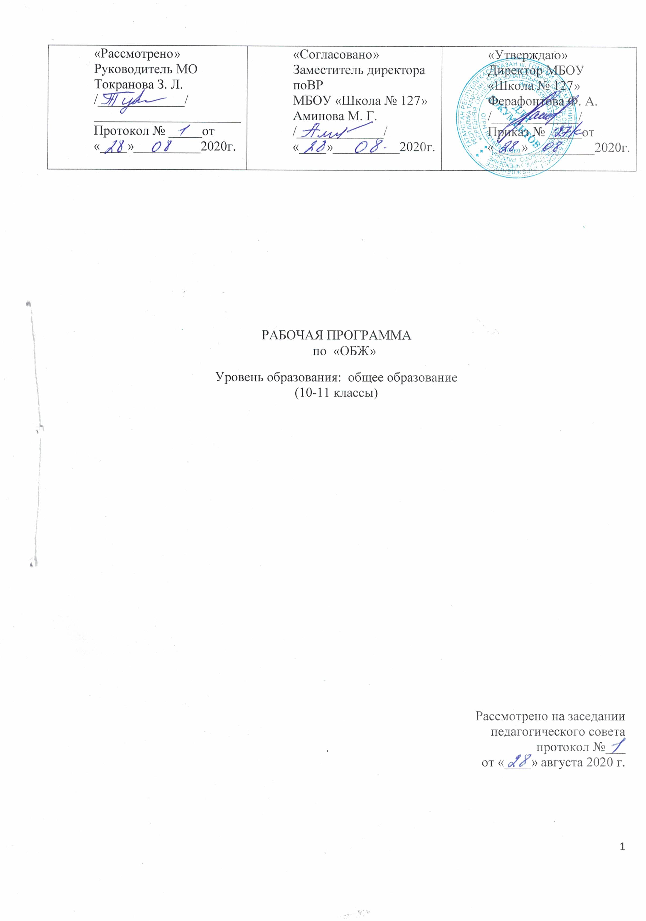Рабочая программа по курсу «ОБЖ » составлена на основе документов:

- Закон Российской Федерации от 29.12.2012 №273-ФЗ «Об образовании в Российской Федерации»;
- Федеральный государственный образовательный стандарт основного общего образования, утв. приказом Минобрнауки России от 17.12.2010 № 1897 (п.18.2.2) (с изменениями);
- ООП ООО МБОУ «Школа №127»;
- Положение о рабочей программе;
- Учебный план МБОУ «Школа №127».

Цели и задачи, решаемые при реализации рабочей программы.
Данная рабочая программа «Основы безопасности жизнедеятельности» направлена на достижение следующих целей:

— содействие повышению уровня защищенности жизненно важных интересов личности, общества, государства от внешних и внутренних угроз;

— содействие снижению отрицательного влияния человеческого фактора на безопасность личности, общества и государства;

— формирование основ экологического мышления, осознание влияния культуры безопасности жизнедеятельности и социально-экономических процессов на состояние природной среды, приобретение опыта природоохранной деятельности;

— осознание ответственности и потребности в формировании культуры семейных отношений на основе принятия ценностей семейной жизни — любви, равноправия, заботы, ответственности;

— профилактика асоциального поведения учащихся, формирование антиэкстремистского и антитеррористического поведения, отрицательного отношения к приему психоактивных веществ, в том числе наркотиков.

Курс «Основы безопасности жизнедеятельности» в школе направлен на достижение следующих целей, которые обеспечиваются решением следующих задач в образовательном процессе:

— обучение учащихся стратегии и тактике безопасности жизнедеятельности, обеспечивающее усвоение знаний о правах и обязанностях личности, общества и государства в области безопасности, о здоровом образе жизни, формирование умений предвидеть и распознавать опасности, грамотно действовать, используя индивидуальные и коллективные средства защиты, оказывать первую помощь, реализуя стратегию минимизации негативных последствий для собственного здоровья, благополучия других людей и среды обитания;

— воспитание чувства личной сопричастности и ответственности за обеспечение индивидуальной, общественной (социальной) и государственной безопасности; четкой правовой гражданской позиции по сохранению социального мира, по правовому поведению в социальных конфликтах; ценностного отношения к любой жизни, к своему здоровью, здоровью людей и среде обитания;

— развитие личных духовных и физических качеств: самодисциплины, самоконтроля, самооценки собственной культуры безопасного поведения и деятельности, обеспечивающих личную и общественную безопасность.

Основы безопасности жизнедеятельности. Базовый уровень: рабочая программа. 10–11 классы: учебно-методическое пособие / С. В. Ким. — М. : Вентана-Граф, 2019..
В тематическом и поурочно-тематическом планировании, программа опирается на материалы учебника «Основы безопасности жизнедеятельности» для 10—11 классов (авторы С. В. Ким, В. А. Горский) М.: Вентана-Граф, 2019. (Российский учебник).
Ключевая идея программы «Основы безопасности жизнедеятельности» —повышение индивидуальной компетентности и культуры безопасного поведения школьника, осознание ответственности за благополучие и безопасность общества.
Культура безопасности жизнедеятельности —это совокупность образцов(моделей)мышления, поведения и деятельности личности безопасного типа вследствие соблюдения правил безопасности в разных сферах жизнедеятельности общества.
Основу культуры безопасности жизнедеятельности составляет компетентность личности и общества, которая формируется в процессе целенаправленного обучения и самостоятельного опыта соблюдения правил безопасности. Компетентность проявляется в умении распознавать опасные ситуации и предотвращать их появление через соблюдение правил техники безопасности.
Воспитание и самовоспитание культуры безопасности жизнедеятельности проявляются через формирование ответственности, дисциплины, привычки к соблюдению правил безопасности; в развитии главных человеческих качеств: гуманности (человеколюбия), милосердия, взаимопомощи, терпимости (толерантности), любви и доброты по отношению к другим людям.

Рабочая программа выполняет две основные функции:
1) информационно-методическая функция позволяет всем участникам образовательного процесса получить представление о целях, содержании, общей стратегии обучения, воспитания и развития, учащихся средствами данного учебного предмета;
2) организационно-планирующая функция предусматривает выделение этапов обучения, структурирование учебного материала поучебным модулям, разделам и темам с учетом межпредметных и внутри предметных связей, логики учебного процесса и возрастных особенностей, обучающихся старшего школьного возраста.
В программе определен объем содержания образования по предмету «Основы безопасности жизнедеятельности», дано примерное распределение учебных часов по разделам и темам.
Обоснование выбора примерной или авторской программы для разработки рабочей программы
Учитывая уровень подготовки учащихся, для разработки рабочей программы была использована авторская программа С. В. Ким, В. А. Горский А.Т., подготовленного в рамках проекта «Разработка модульной структуры содержания курса «Основы безопасности жизнедеятельности» на основе комплексного подхода к формированию современного уровня культуры безопасности и готовности к военной службе»,. Вентана-Граф, 2019. Российский учебник
Определение места и роли учебного предмета «ОБЖ» в овладении обучающимися требований к уровню подготовки обучающихся в соответствии с ФГОС
При составлении рабочей программы был учтен федеральный компонент Государственного стандарта, который устанавливает обязательный минимум содержания курса истории в классе. Федеральный базисный учебный план для образовательных учреждений Российской Федерации отводит 35 часов в 10 классе и 34 часа в 11 классе для обязательного изучения учебного предмета «ОБЖ» на этапе основного общего образования, из расчета 1 учебный час в неделю , по окончании 10 класса проводятся учебные сборы по основам военной службы.
1. Учебника «Основы безопасности жизнедеятельности» для 10—11 классов (авторы С. В. Ким, В. А. Горский) М.: Вентана-Граф, 2019. Российский учебник
2.Для обучения с применением компьютера (использование элементов ИКТ), используется мультимедийный учебник в оболочке TeachPro на CD-ROM / Под общей редакцией С.К.Шойгу, Ю.Л.Воробьева, М.И.Фалеева. Издание второе. – М.: ФЦ ВНИИ ГОЧС, 2016.

Содержание рабочей программы
Структурно программа курса ОБЖ в 10 и 11 классах состоит из трех учебных модулей, охватывающих весь объем содержания, определенный для средней (полной) школы в области безопасности жизнедеятельности.
— основы безопасности личности, общества, государства в современной среде обитания;
— основы обороны государства и военная безопасность;
— основы медицинских знаний и здорового образа жизни.
Каждый модуль программы — это раздел содержания курса ОБЖ, который состоит из нескольких частей (глав). Каждая глава включает пять тем (параграфов). Содержание учебного материала в каждом классе представлено в форме опорного конспекта (всего 34 темы), в котором кратко изложены ключевые понятия, основные характеристики опасных и чрезвычайных ситуаций, научные подходы к теории безопасности жизнедеятельности, вопросы, задания, примерная тематика учебно- исследовательской работы школьников, рекомендации специалистов по предупреждению опасных ситуаций и безопасному поведению населения. Раздел завершается самопроверкой теоретической готовности ученика по ключевым вопросам.
Содержание курса «ОБЖ 10-11» (69 ч)
Название раздела | Краткое содержание
Основы безопасности личности, общества, государства | Культура безопасности жизнедеятельности человека в современной среде обитания. Междисциплинарные основы теории безопасности жизнедеятельности. Экологические основы безопасности жизнедеятельности человека в среде обитания. Медико-биологические основы безопасности жизнедеятельности человека в среде обитания. Психологические основы безопасности жизнедеятельности человека в среде обитания.  Права и обязанности государства и граждан России по обеспечению безопасности жизнедеятельности. Защита национальной безопасности государства от военных угроз. Защита личности, общества, государства от угроз социального характера. Противодействие экстремизму. Противодействие терроризму, наркотизму в Российской Федерации  Единая государственная система предупреждения и ликвидации чрезвычайных ситуаций (РСЧС). Основные мероприятия РСЧС и гражданской обороны по защите населения и территорий в чрезвычайных ситуациях. Защита населения и территорий от чрезвычайных ситуаций природного характера. Защита населения и территорий от чрезвычайных ситуаций техногенного характера. Чрезвычайные ситуации на инженерных сооружениях, дорогах, транспорте. Страхование
Военная безопасность государства | Защита населения и территорий от военной опасности, оружия массового поражения и современных обычных средств поражения. Защита населения и территорий от радиационной опасности. Средства коллективной защиты от оружия массового поражения. Защита населения и территорий от биологической и экологической опасности. Средства индивидуальной защиты органов дыхания и кожи.  Вооруженные Силы Российской Федерации: организационные основы. Состав Вооруженных Сил Российской Федерации. Воинская обязанность и военная служба. Права и обязанности военнослужащих. Боевые традиции и ритуалы Вооруженных Сил Российской Федерации
Основы медицинских знаний и здорового образа жизни | Медицинское обеспечение индивидуального и общественного здоровья. Здоровый образ жизни и его составляющие.  Инфекционные заболевания: их особенности и меры профилактики. Факторы риска неинфекционных заболеваний и меры их профилактики.  Профилактика заболеваний, передающихся половым путем  Первая помощь при неотложных состояниях: закон и порядок.  Правила оказания первой помощи при травмах. Первая помощь при кровотечениях, ранениях. Первая помощь: сердечно-легочная реанимация. Первая помощь при ушибах, растяжении связок, вывихах, переломах.
Основы комплексной безопасности личности, общества, государства | Проблемы формирования культуры безопасности жизнедеятельности человека в современной среде обитания. Этические и экологические критерии безопасности современной науки и технологий. Общенаучные методологические подходы к изучению проблем безопасности жизнедеятельности человека в среде обитания. Основные подходы и принципы обеспечения безопасности объектов в среде жизнедеятельности. Основы управления безопасностью в системе «человек — среда обитания».  Обеспечение национальной безопасности России. Обеспечение социальной, экономической и государственной безопасности. Меры государства по противодействию военным угрозам, экстремизму, терроризму. Защита населения и территорий в чрезвычайных ситуациях. Поисково-спасательная служба МЧС России. Международное сотрудничество России по противодействию военным угрозам, экстремизму, терроризму  Экстремальные ситуации криминогенного характера. Экстремизм, терроризм и безопасность человека. Наркотизм и безопасность человека.  Дорожно-транспортная безопасность. Вынужденное автономное существование в природных условиях.
Военная безопасность государства | Основные задачи Вооруженных Сил. Правовые основы воинской обязанности. Правовые основы военной службы. Подготовка граждан к военной службе: обязательная и добровольная. Требования воинской деятельности к личности военнослужащего. Особенности военной службы по призыву и альтернативной гражданской службы. Военные гуманитарные миссии России в «горячих» точках» мира. Военные операции на территории России: борьба с терроризмом. Военные учения Вооруженных Сил Российской Федерации. Боевая слава российских воинов.
Основы медицинских знаний и здорового образа жизни | Демографическая ситуация в России. Культура здорового образа жизни. Культура питания. Культура здорового образа жизни и репродуктивное здоровье. Вредные привычки. Культура движения.  Медико-психологическая помощь. Первая помощь при ранениях. Первая помощь при поражении радиацией, отравляющими веществами, при химических и термических ожогах, обморожении. Первая помощь при дорожно-транспортном происшествии. Первая помощь при отравлении никотином, алкоголем, лекарствами, ядами, наркотическими веществами.

10 класс
№ п/п | Название модуля, раздела, главы | Кол-во часов
I | Основы безопасности личности, общества и государства в современной среде | 15
Раздел 1. | Основы безопасности личности, общества, государства | 15
Глава 1. | Научные основы обеспечения безопасности жизнедеятельности человека в современной среде обитания | 5
Глава 2. | Законодательные основы обеспечения безопасности личности, общества, государства | 5
Глава 3. | Организационные основы защиты населения и территорий России в чрезвычайных ситуациях | 5
II | Основы обороны государства и военная безопасность | 10
Раздел 2 | Военная безопасность государства | 10
Глава 4. | Чрезвычайные ситуации военного характера и безопасность | 5
Глава 5. | Вооруженные Силы Российской Федерации на защите государства от военных угроз | 5
III | Основы медицинских знаний и здорового образа жизни | 9
Раздел 3. | Основы медицинских знаний и здорового образа жизни | 9
Глава 6. | Факторы риска нарушений здоровья: инфекционные и неинфекционные заболевания | 5
Глава 7. | Оказание первой помощи при неотложных состояниях | 4
 | Обобщающий урок | 1
ИТОГО |  | 35

11 класс
№ п/п | Название модуля, раздела, главы | Кол-во часов
I | Основы безопасности личности, общества и государства в современной среде | 15
Раздел 1. | Основы комплексной безопасности личности, общества, государства | 15
Глава 1. | Научные основы формирования культуры безопасности жизнедеятельности человека в современной среде | 5
 | обитания
Глава 2. | Комплекс мер взаимной ответственности личности, общества, государства по обеспечению безопасности | 5
Глава 3. | Экстремальные ситуации и безопасность человека | 5
II | Основы обороны государства и военная безопасность | 10
Раздел 2 | Военная безопасность государства | 10
Глава 4. | Вооружѐнные Силы Российской Федерации на защите государства от военных угроз | 5
Глава 5. | Особенности военной службы в современной Российской армии | 5
III | Основы медицинских знаний и здорового образа жизни | 9
Раздел 3. | Основы медицинских знаний и здорового образа жизни | 9
Глава 6. | Основы здорового образа жизни | 5
Глава 7. | Первая помощь при неотложных состояниях | 4
 | ИТОГО | 34



